INDICAÇÃO N.º ____/2025

Na forma que determina o Regimento Interno desta Casa Legislativa, o Vereador que a esta subscreve SOLICITA, que a Mesa envie expediente a Excelentíssima Senhora Prefeita Municipal com vistas a providenciar a limpeza de entulho localizado na calçada em frente ao prédio da antiga TELERJ, na Rua Paulo de Frontin nº 99, centro de Barra do Piraí.

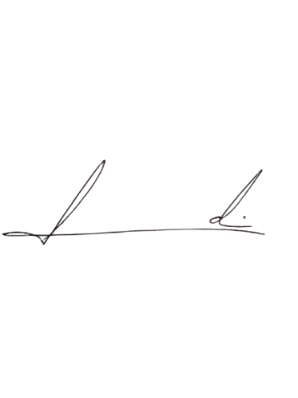
Barra do Piraí, 07 de abril de 2025.

LUIZ FELIPE LUDI

Justificativa
A limpeza e retirada de entulho se faz necessária pois pode ajudar na aparência de doenças e animais peçonhentos, além de enfeiar nossa cidade, razão pela qual requer que seja atendida a presente indicação .

